DOKUMENTASI PENELITIAN

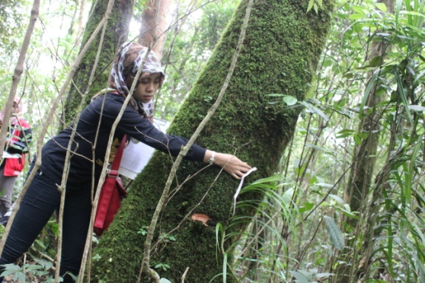
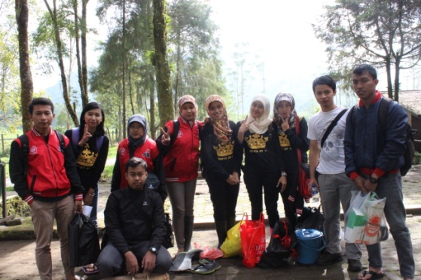
Persiapan di lokasi penelitian.

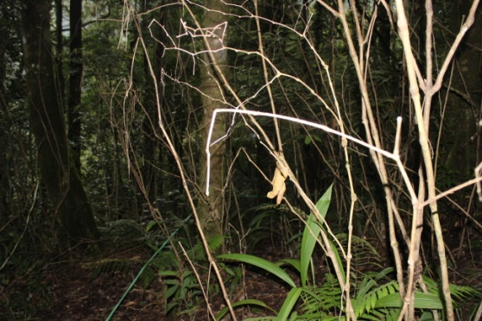
Keadaan hutan Ranca Upas.

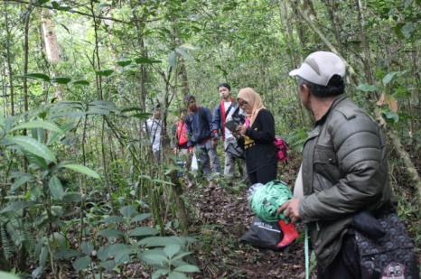
Pembuatan garis berpetak menggunakan tali rafia.

Pengukuran diameter batang setinggi dada.

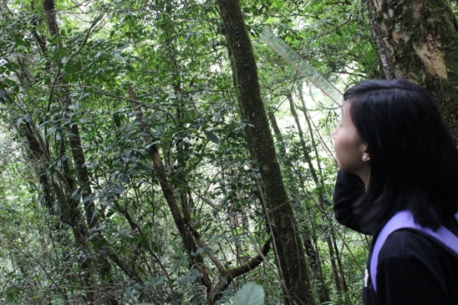
Pengukuran tinggi pohon.

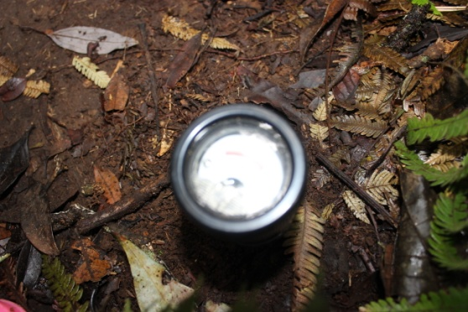
Pengukuran derajat keasaman tanah.

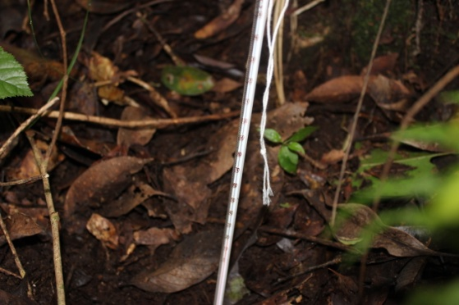
Pengukuran suhu tanah.
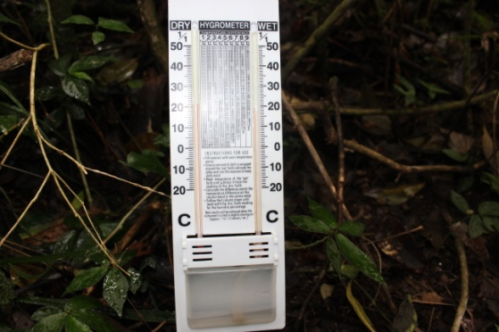
Pengukuran suhu dan kelembaban udara.
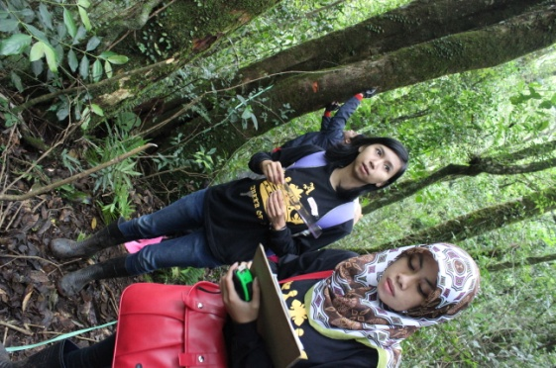
Memasukkan data ke tabel pengamatan.
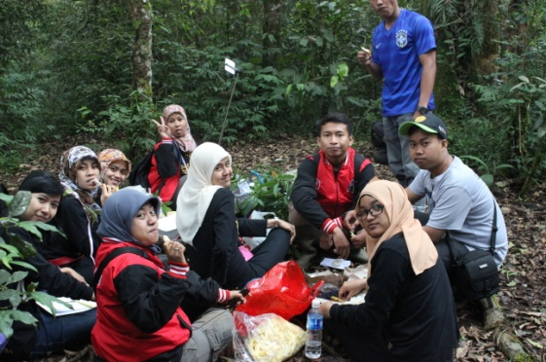
Istirahat sejenak di lokasi penelitian.
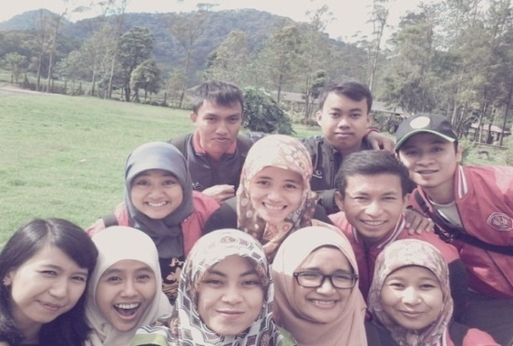
Mendokumentasikan sampel penelitian.

Rekan-rekan se-lokasi penelitian.

